**4.7**



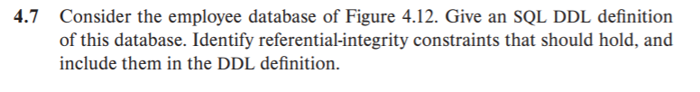

1. 创建数据库



1. 创建company表

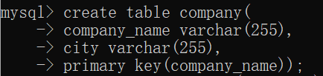

1. 创建employee表

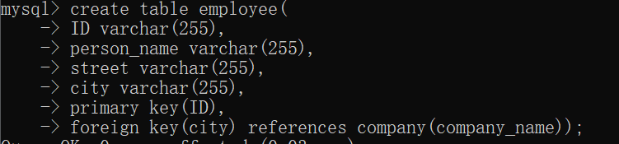

1. 创建works表

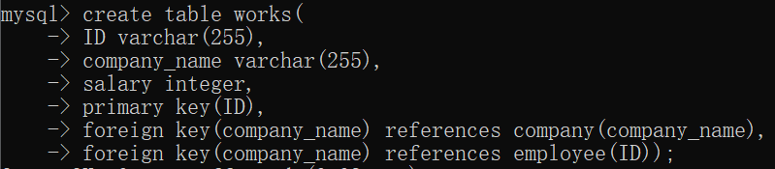

1. 创建manages表

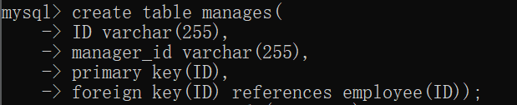

**4.16**

